|  |
| --- |
| ***Anexa nr.3***  *la Normele tehnice privind completarea*  *certificatelor de origine preferenţială a mărfurilor*  **Formularul certificatului de transport EUR.1** |

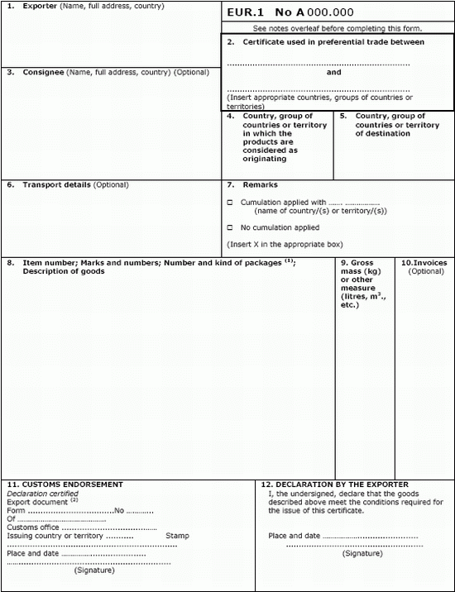

**Formularul certificatului de transport EUR.1 – (verso)**

